Προς το Προεδρείο της Βουλής των Ελλήνων

ΑΝΑΦΟΡΑ

Για τον κ. Υπουργό Περιβάλλοντος και Ενέργειας

Θέμα: «Σχετικά με την προστασία του Υμηττού».

Οι υπογράφοντες βουλευτές καταθέτουν ως αναφορά προς τον αρμόδιο Υπουργό, στον ιστότοπο που περιλαμβάνει την κοινή ανακοίνωση των Συλλόγων Κατοίκων Αγίας Παρασκευής (Εξωραϊστικός Σύλλογος «Άγιος Ιωάννης – Αγίας Παρασκευής, Εξωραϊστικός – Φυσιολατρικός Σύλλογος Πευκακίων Αγίας Παρασκευής «Η Αναγέννησις», Περιβαλλοντικός-Πολιτιστικός Σύλλογος Κοντοπεύκου-Παραδείσου-Πευκακίων Αγίας Παρασκευής, Σύλλογος Κατοίκων Τσακού Αγίας Παρασκευής-Αττικής), που δημοσιεύθηκε στους ιστότοπους enypografa.gr και amarysia.gr σχετικά με την ανάγκη να μη γίνει καμία παρέμβαση στο δάσος του Υμηττού που θα επιφέρει αρνητικές περιβαλλοντικές επιπτώσεις.
Στην ανακοίνωση καταγράφονται ανησυχίες και επισημάνσεις για το υπό επεξεργασία σχέδιο Προεδρικού Διατάγματος για την προστασία του Υμηττού.
Μεταξύ άλλων επισημαίνεται ότι […] Το υπουργείο αντί να συντάξει μόνο τη μελέτη παρουσίασε ένα νέο σχέδιο Προεδρικού Διατάγματος με ρυθμίσεις που περιορίζουν την ζώνη προστασίας, νομιμοποιούν οικισμούς αυθαιρέτων, επεκτείνουν τις εγκαταστάσεις εκπαιδευτηρίων και συνολικά βάλλουν κατά του οικοσυστήματος του Υμηττού. Η σε εξέλιξη προσπάθεια εξυπηρέτησης της επιχειρηματικότητας και των καταχρηστικών απαιτήσεων των όμορων Δήμων, βρήκε απέναντί της το Ε΄ Τμήμα του Συμβουλίου της Επικρατείας που με την 146/2022, γνωμοδότησε αρνητικά.[…]
Παρακαλούμε, στο πλαίσιο των αρμοδιοτήτων σας, για την απάντηση σχετικά με τις ενέργειες των εμπλεκόμενων φορέων για αποτελεσματική, δίκαιη και ουσιαστική επίλυση των θεμάτων που συνδέονται ευθέως με τα όσα αναφέρονται στην ανακοίνωση των προαναφερόμενων Συλλόγων.

Αθήνα, 02/03/2023

Οι Βουλευτές

Σκουρλέτης Παναγιώτης (Πάνος)
Αλεξιάδης Τρύφων
Αναγνωστοπούλου Αναστασία (Σία)
Βαρδάκης Σωκράτης
Γκιόλας Ιωάννης
Δρίτσας Θεόδωρος
Κασιμάτη Ειρήνη (Νίνα)
Κατρούγκαλος Γιώργος
Καφαντάρη Χαρούλα (Χαρά)
Μάλαμα Κυριακή
Μάρκου Κωσταντίνος
Μεϊκόπουλος Αλέξανδρος
Μπακαδήμα Φωτεινή
Παπαδόπουλος Αθανάσιος (Σάκης)
Πούλου Παναγιού (Γιώτα)
Σκουρολιάκος Παναγιώτης
Σκούφα Ελισάβετ (Μπέτυ)
Συρμαλένιος Νικόλαος
Τζούφη Μερόπη
Φάμελλος Σωκράτης
Φίλης Νικόλαος
Φωτίου Θεανώ

Κοινή παρέμβαση τεσσάρων συλλόγων κατοίκων για τον Υμηττό

Με ανακοίνωσή τους, ζητούν να μη γίνει καμία παρέμβαση στο δάσος
28 Φεβρουαρίου 2023 14:25:36

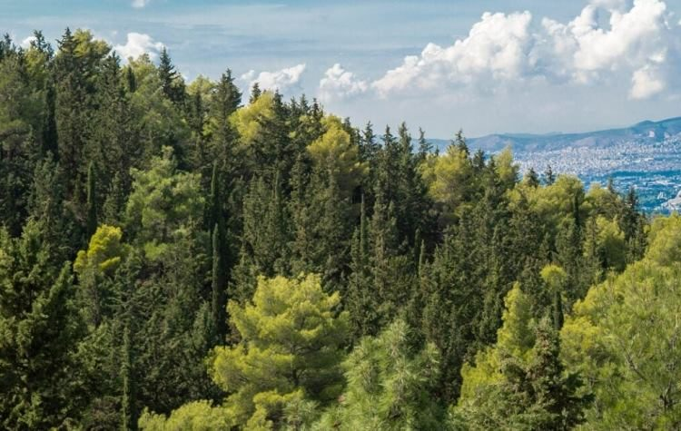

0
SHARES
Share on FacebookShare on Twitter
Σε μια σπάνια πρωτοβουλία τους, οι τέσσερις σύλλογοι κατοίκων της Αγίας Παρασκευής προχώρησαν σε κοινή παρέμβαση για τον Υμηττό, ζητώντας την προστασία του δάσους. Την ανακοίνωση υπογράφουν: Εξωραϊστικός Σύλλογος «Άγιος Ιωάννης – Αγίας Παρασκευής, Εξωραϊστικός – Φυσιολατρικός Σύλλογος Πευκακίων Αγίας Παρασκευής «Η Αναγέννησις», Περιβαλλοντικός-Πολιτιστικός Σύλλογος Κοντοπεύκου-Παραδείσου-Πευκακίων Αγίας Παρασκευής, Σύλλογος Κατοίκων Τσακού Αγίας Παρασκευής-Αττικής.
Αναλυτικά:
«Το υπουργείο Περιβάλλοντος και Ενέργειας ( ΥΠΕΝ) επεξεργάζεται σχέδιο Προεδρικού Διατάγματος (Π/Δ) για την προστασία του Υμηττού. Η ανάγκη του γεννήθηκε μετά την ακύρωση του προηγούμενου Π/Δ εξ αιτίας της μη ύπαρξης μελέτης περιβαλλοντικών επιπτώσεων. Το υπουργείο αντί να συντάξει μόνο την μελέτη παρουσίασε ένα νέο σχέδιο Π/Δ με ρυθμίσεις που περιορίζουν την ζώνη προστασίας, νομιμοποιούν οικισμούς αυθαιρέτων, επεκτείνουν τις εγκαταστάσεις εκπαιδευτηρίων και συνολικά βάλλουν κατά του οικοσυστήματος του Υμηττού.
Η σε εξέλιξη προσπάθεια εξυπηρέτησης της επιχειρηματικότητας και των καταχρηστικών απαιτήσεων των όμορων Δήμων, βρήκε απέναντί της το Ε΄ Τμήμα του Συμβουλίου της Επικρατείας που με την 146/2022, γνωμοδότησε αρνητικά. Η προστασία του ΥΜΗΤΤΟΥ, δεν είναι υπόθεση μόνο του ΥΠΕΝ και του ΣΤΕ αλλά και του 1,5 εκατομμυρίων ανθρώπων που ζουν στις παρυφές του, μεταξύ αυτών και των κατοίκων του Δήμου Αγίας Παρασκευής.
Θέλοντας να παρέμβουμε στα όσα ετοιμάζονται για το μέλλον του Υμηττού, αποφασίσαμε με το παρόν κοινό δελτίο τύπου να δηλώσουμε δημόσια την υποστήριξή μας στην στάση του Συμβουλίου της Επικρατείας και να ζητήσουμε από την κυβέρνηση να νομοθετήσει ότι το ΣΤΕ γνωμοδότησε, επιπλέον όμως και την αποτροπή της επέκτασης των κτηριακών εγκαταστάσεων του Δημοκρίτου , των τυχών επεκτάσεων στη ΣΔΑΜ η του Υπουργείου Αγροτικής Ανάπτυξης.
Η ‘’φιλοσοφία μας’’ πρέπει να είναι καμμιά παρέμβαση στο δάσος του Υμηττού. Επίσης ζητάμε από τα μέλη του Δημοτικού Συμβουλίου του Δήμου Αγίας Παρασκευής να προκαλέσουν ειδική συνεδρίαση με θέμα το σχέδιο Π/Δ του ΥΠΕΝ και να αποφασίσουν την υποστήριξη των όσων προτείνει το ΣΤΕ με την 146/2022 γνωμοδότησή του, καθώς και όσων δεν συμπεριλαμβάνονται αλλά αφορούν το Δήμο μας και προστατεύουν το Δάσος του Υμηττού. Ο Υμηττός δεν είναι αρένα ανάπτυξης της επιχειρηματικότητας ούτε μέσο εξυπηρέτησης των ψηφοφόρων στους όμορους δήμους. Ο Υμηττός, το οικοσύστημά του, έχει ανάγκη την υποστήριξή μας, κινδυνεύει και γι’ αυτό απαντάμε προς κάθε κατεύθυνση «Κάτω τα χέρια από τον Υμηττό».

